Rewiring: Simulador de Reconexión Distribuida de Redes Complejas

Manual de Uso

Descripción
Rewirng es un simulador de modelos de reconexión distribuida en redes complejas. Este simulador fue desarrollado en el marco del proyecto de Ciencia de Frontera "Modelos de reconexión para la autoorganización de redes complejas de gran escala (CBF-2025-G-1812)" apoyado por la Secretaría de Ciencia, Humanidades, Tecnología e Innovación (SECIHTI).
Una vez que se han ejecutado los experimentos es posible calcular medidas estructurales de las redes construidas.

I. Instalación de dependencias e identificación de rutas
Los siguientes pasos se deben ejecutar por única ocasión cuando se usa el simulador por primera vez.
  - Crear un ambiente de Python en el que se ejecutará el simulador, se recomienda usar Anaconda.

  - Dentro del ambiente creado, instalar los siguientes paquetes:
    - Networkx
    - Numpy
    - Matplotlib
    - Pandas
  - Descargar la versión del simulador disponible en https://github.com/netscience/rewiring.git

  - Crear un directorio en donde se guardarán los resultados de los experimentos, se recomienda crear un directorio exclusivo para los resultados. Se debe considerar la ruta relativa al home del usuario. Por ejemplo, en la siguiente ruta está dentro del home del usuario:

/Documents/Repositorios/ResultadosCN

  - Modificar el archivo configuracion.py para indicar la ruta relativa (al home de usuario) de la carpeta de resultados (línea 6), por ejemplo:

BASE_DIR = str(home_path) + "/Documents/Repositorios/ResultadosCN/"

y para indicar el nombre de la carpeta en donde se guardarán los resultados de los experimentos de formación.

RESULTADOS_DIR = BASE_DIR + "Formacion"

II. Experimentos de formación de redes

Configuración de experimentos de formación de redes
Para configurar un experimento de formación, se deben considerar los siguientes parámetros de entrada del simulador:
- Longitud del enlace dinámico. D, D/2, D/4, D/8, D/16, etc.
- Regla de reconexión. R1, R2, R3.
- Topología inicial. Malla, Anillo.
- Orden de la topología inicial.
- Algoritmo de ruteo. Compass routing (CR), Shortest path (SP). Random walk (RW).
- Número de ciclos de reconexión.
- Número de enlaces dinámicos por nodo.
- Número de paquetes exploradores enviados por nodo y ciclo de reconexión.
- Número máximo de nuevas conexiones aceptadas por nodo.
Estos parámetros se deben definir en el archivo configuracion.py.

- Ejecutar el script 0creaCopiaSimulador.py, el cual hará lo siguiente:
  - Crear un árbol de directorios dentro de la carpeta definida para los resultados de formación.
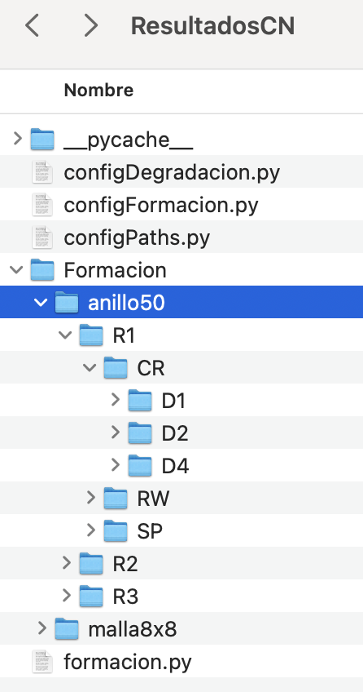
Figura 1. Estructura del directorio de resultados de Formación.
  - Crear una copia de los scripts del simulador a los directorios hoja del árbol de directorios de la Figura 1. Después de ejecutar el script, cada directorio debe tener los archivos de la Figura 2.
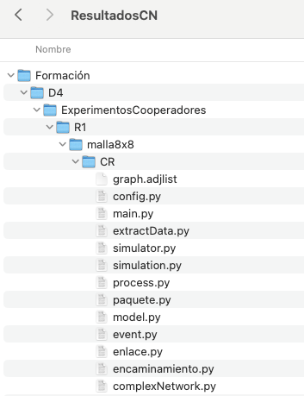
Figura 2. Archivos contenidos en las directorios hoja del directorio de resultados de Formación.
- Ejecutar el script formacion.py ubicado en la carpeta de Resultados (ResultadosCN).

- Para cada configuración de experimento, se realizarán las ejecuciones indicadas en el archivo configiguracion.py. De modo que al terminar la ejecución del script formacion.py, dentro de cada directorio hoja, habrá una carpeta cuyo nombre corresponde al número de ejecución del experimento. En cada una de estas carpetas, se encontrarán los siguientes archivos:
  - Listas de adyacencia (archivos de extensión .adjlist) de las redes obtenidas en cada ciclo de ejecución.
  - Distribuciones de grados (archivos de nombre hist_test.csv) de las redes obtenidas en cada ciclo de ejecución.
  - Reporte de medidas estructurales (coeficiente promedio de agrupamiento, longitud promedio de la trayectoria más corta, diámetro) de las redes obtenidas en cada ciclo de ejecución (archivo datos-salida.csv).

Generación de imágenes de las redes obtenidas y gráficas de sus medidas estructurales
A continuación, se indica la lista de archivos para obtener distintos reportes de medidas estructurales e imágenes de las redes generadas.
Antes de ejecutar los archivos se deben ejecutar los experimentos de formación y configurar el tamaño de los nodos en el archivo configVisualizacion.py, por ejemplo:

NODE_SCALE = 20

Se recomiendan los siguientes valores:
- NODE_SCALE = 1, para orden de anillo=1500 y orden de malla=2500
- NODE_SCALE = 20, para orden de anillo=50 y orden de malla=64

1creaPromediosFormacion.py
Para cada configuración de experimento, por ejemplo:
ResultadosCN/Formación/D2/R1/malla8x8/CR
crea el archivo datos-promedio.csv que contiene los promedios y la desviación estándar para medidas estructurales de todas las ejecuciones del experimento.
Los datos se muestran en una tabla con las siguientes columnas:
  - Ciclo
  - Promedio del coeficiente de agrupamiento
  - Promedio de la trayectoria más corta
  - Diámetro
  - Desviación estándar del promedio del coeficiente de agrupamiento
  - Desviación estándar del promedio de la trayectoria más corta
  - Desviación estándar del diámetro

2creaPromediosDistGradosFormacion.py
Para cada configuración de experimento, por ejemplo:
ResultadosCN/Formación/D2 /R1/malla8x8/CR
crea el archivo datos-promedio_grados.csv que contiene los promedios de la distribución de grados de todas las ejecuciones del experimento.
Los datos se muestran en una tabla con las siguientes columnas:
  - grado
  - prom_nodos

3creaImagenesPNG.py
Para cada ejecución de experimento, por ejemplo:
ResultadosCN/Formación/D2/R1/malla8x8/CR
crea imágenes de la red final y su distribución de grados promedio (estos datos se obtienen de datos-promedio_grados.csv).
Por ejemplo, para el experimento 5, las imágenes se guardan en los archivos:
  - distGradosHist_test_5.png
  - img_graph_test_5.png

4creaGEXF.py
Para cada ejecución de experimento, por ejemplo:
ResultadosCN/Formacion/D2/R1/malla8x8/CR
crea un archivo GEXF de la red final, por ejemplo, para el experimento 5, el archivo se guarda con el nombre graph_test_5.gexf y se puede visualizar en software Gephi.
El archivo contiene las coordenadas de cada nodo y se pueden usar en Gephi con el plugin geoLayout.

5creaTablasFormacion.py
Para las redes finales obtenidas en todas las configuraciones de experimentos agrupa los datos promedio de las siguientes medidas estructurales:
  - Promedio del coeficiente de agrupamiento
  - Promedio de la trayectoria más corta
  - Diámetro
  - Distribución de grados
Estos datos son guardados en la carpeta Formacion/Medidas_estructurales/.

III. Experimentos de degradación de redes

Configuración de experimentos de degradación de las redes obtenidas
Para configurar un experimento de degradación, se deben haber ejecutado los experimentos de formación y se deben considerar los siguientes parámetros de degradación:
- Tipo de degradación: Ataques y/o Fallas
- Cada cuantos ataques se registran las medidas de robustez (step save).
A continuación, se indican los pasos para configurar un experimento con los siguientes parámetros de entrada:
- Tipo de degradación: Ataques y fallas.
- Step save: 4.

Pasos:
- Asegurarse de haber ejecutado los experimentos de formación y que los archivo configFormacion.py y configPaths.py, coincidan con los experimentos realizados.
- Modificar el archivo configDegradacion.py para indicar el tipo de degradación y el step save.
#Configuración de una serie de experimentos de degradación de redes
#-------DEGRADACION------------
# Tipo de degradación: "Fallas", "Ataques".
# Se debe indicar como lista aunque solo tenga un valor, p.e. [“Fallas”]
TIPO_DEGRADACION =["Fallas","Ataques"]
SAVE_STEP=4 #Cada cuántos ataques registra medidas

- Ejecutar el archivo degradación.py para ejecutar la degradación para las redes obtenidas en cada experimento.
- Al terminar la ejecución del script degradacion.py, se tendrá el árbol de directorios mostrado en la Figura 4.
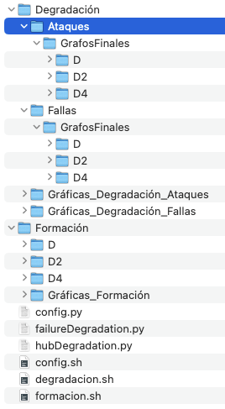
Figura 4. Estructura del directorio de resultados de Degradación.

Dentro de cada carpeta de experimento, se encontrarán los siguientes archivos:
  - AttackSequence.txt – Lista de nodos en el orden que fueron eliminados.
  - DegradationData.txt – Reporte de medidas estructurales a lo largo del proceso de degradación (número de nodos, número de enlaces, longitud promedio de la trayectoria más corta, diámetro, coeficiente promedio de agrupamiento, asortatividad, conectividad de la red, número de componentes conexos, numero de nodos en el componente más grande).
  - degreeHistograms.txt – Lista con las distribuciones de grado de las redes a lo largo del proceso de degradación.

Generación de imágenes de redes y gráficas de medidas
A continuación, se indican la lista de archivos para obtener distintos reportes de medidas estructurales e imágenes de las redes degradadas.
Antes de ejecutar los archivos se deben ejecutar los experimentos de degradación para fallas y ataques.

6creaPromediosDegradacion.py
Para cada configuración de experimento de degradación, fallos y ataques, por ejemplo:
ResultadosCN/Degradación/Atques/GrafosFinales/D2/ExperimentosCooperadores/R1/malla8x8/CR
crea el archivo datos-promedio.csv que contiene los promedios de medidas estructurales de todas las ejecuciones a lo largo del proceso de degradación.
Los datos se muestran en una tabla con las siguientes columnas:
  - Promedio del coeficiente de agrupamiento
  - Promedio de la trayectoria más corta
  - Diámetro
  - Orden relativo del componente más grande
  - Promedio de asortatividad

También crea el archivo attr-promedio.csv que contiene los promedios de ATTR y m-ATTR de todas las ejecuciones a lo largo del proceso de degradación.

8creaGraficasDegradacion.py
Para las redes finales degradadas en todas las configuraciones de experimentos agrupa los datos promedio de las siguientes medidas estructurales a lo largo del proceso de degradación:
  - Promedio del coeficiente de agrupamiento
  - Promedio de la trayectoria más corta
  - Diámetro
  - Orden relativo del componente más grande
  - Asortatividad
Estos datos son guardados en la carpeta ResultadosCN/Medidas_degradacion/

